Речедвигательные упражнения, направленные на вызывание, автоматизацию и дифференциацию звуков речи

Гласные звуки

Звук | Исходное положение | Движения | Динамика | Схема движения
[А] | Руки впереди, подняты на уровне диафрагмы, локти до конца не выпрямляются, пальцы округлые. Спина прямая, ноги вместе. | При произнесении [А____] руки разводятся в стороны, поясница прогибается, подбородок приподнят. | Незначительное мышечное напряжение, не зависящее от громкости. | 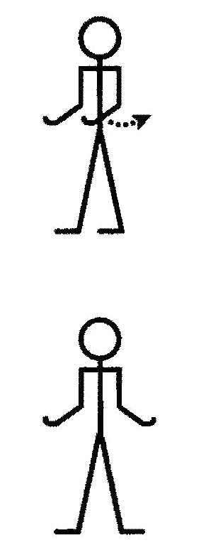
[О] | Руки впереди внизу округло соединены. | При произнесении [О____] руки разводятся через стороны, поднимаются вверх и округло соединяются над головой. Подбородок немного приподнимается. Во время движения поясница прогибается; работают мышцы спины вдоль позвоночника; напрягаются мышцы бедер. | С мышечным напряжением. | 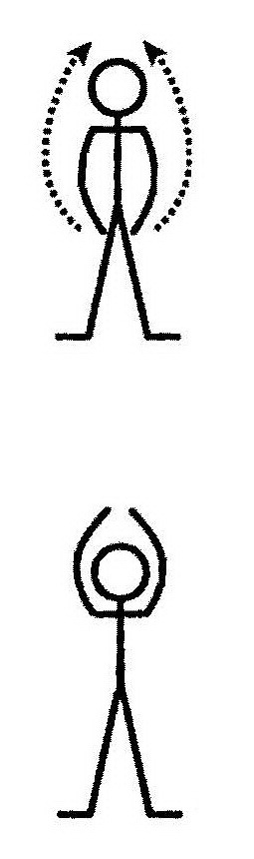
[У] | Руки согнуты в локтях, кисти на уровне груди сильно сжаты в кулаки. Прыжком вверх выпускаются указательные пальцы. | При произнесении [У____] кисти выводятся вперед, но указательные пальцы направлены вверх. Корпус прямой, подбородок приподнимается. | Сильная. | 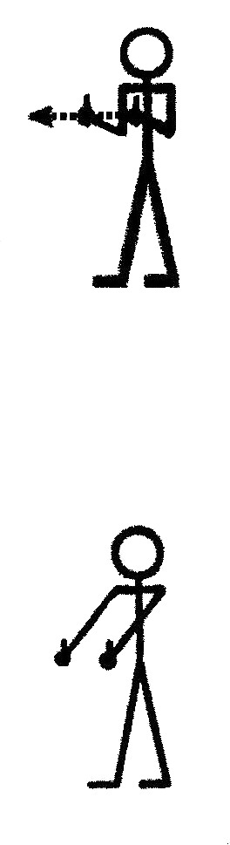
[Э] | Руки впереди, подняты на уровне диафрагмы. Пальцы округлены, локтевые суставы до конца не выпрямляются. | При произнесении [Э_____] руки разводятся в стороны, слегка поднимаются вверх, кончики пальцев опускаются на плечи, локти немного опускаются вниз. Подбородок в начале воспроизведения приподнимается, а в конце — опускается. [Э] произносится в диапазоне нарастания звучания, а затем — в диапазоне затухания. | Вначале — незначительное мышечное напряжение, переходящее в напряженность, затем —полное расслабление. | 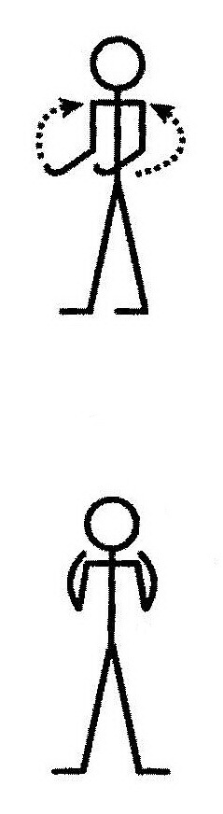
[И] | Руки согнуты в локтях, кисти на уровне груди слабо собраны в кулаки, указательные пальцы направлены вверх. | При произнесении [И____] руки вывести вверх. Одновременно приподняться на носки. | Значительная. | 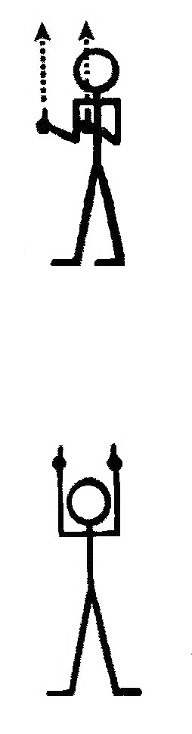
[Ы] | Руки согнуты в локтях, плечи прижаты к бокам, кисти сжаты в кулаки и повернуты к себе. | При произнесении [Ы____] воспроизвести полукруглые движения кулаками и предплечьями от себя, слегка подогнув колени. Подбородок опускается. | Очень сильная. | 